姓名:蔡東霖

系級:資訊111

開發環境:

* OS: Ubuntu 20.04.1
* CPU: Intel® Core™ i7-8750H CPU @ 2.20GHz × 3
* Memory:5GB
* Programming Language(version):gcc version 9.3.0

程式執行時間:

* 執行時間

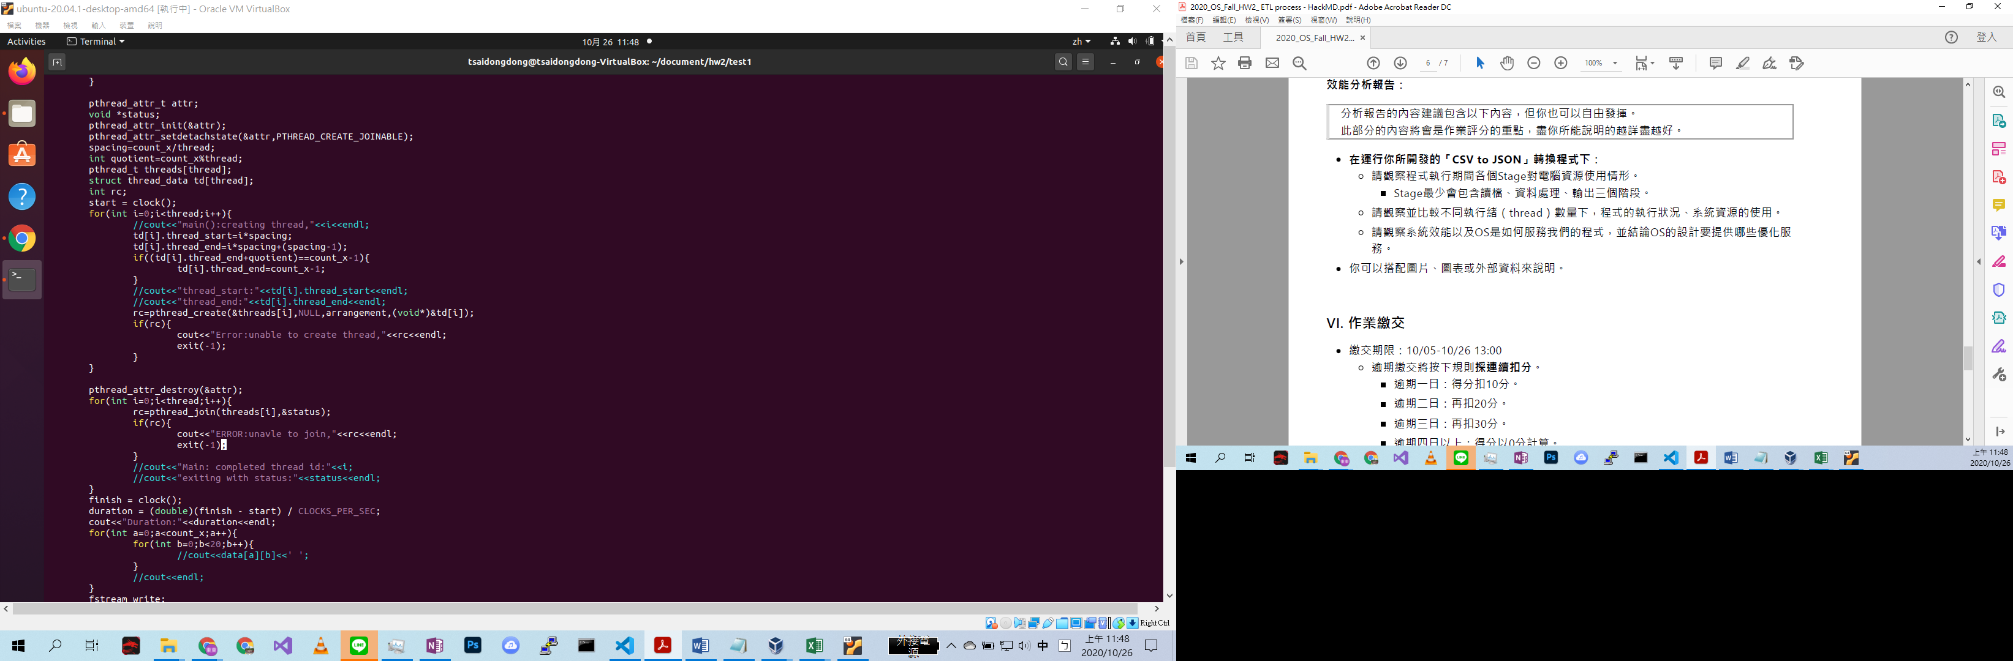

在code裡面有放start=clock()，finish=clock()及cout<<"Duration:"<<duration<<endl;要把時間印出來，但是不知道為什麼後來程式都被killed了，使的時間無法顯示，但出來的成果都是正常的，因此後來只能手記，當thread=1的時候跑了1252秒左右吧，在thread=10的時候跑了1096秒左右，可知多thread使得程式的執行效率進步不少。

* 執行方式

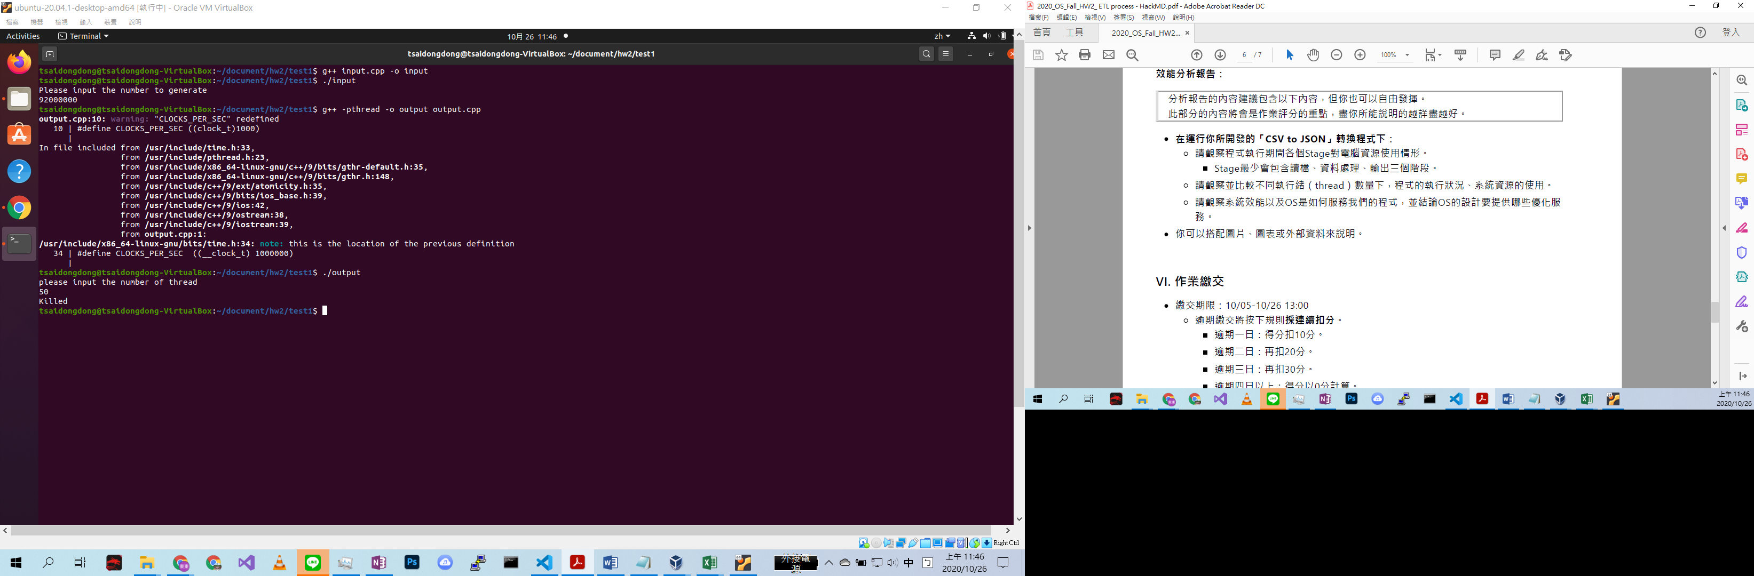

程式開發與使⽤說明：

* 先將資料以字串流的方式讀入，遇到”|”便切割，再將得到的int轉成string存入陣列中，接下來先動態宣告data陣列，看有幾組數值就設定幾組，之後就是thread的部分，先要求thread的數量，平均分配所有群在一個thread的數量，並進行join的部分，在thread當中，將數字與col轉換成各個string陣列，最後再將轉換好的string寫入到output中。

效能分析報告:

* 上圖表皆為cpu的使用狀況
* 由上圖表可知，在讀檔的時候，cpu的使用狀況幾乎都是100%，在中間的某一個區間的時候，跑其他code的時候，就會趨近於0，然而，在資料處理的時間時，也就是多thread在跑的時候，cpu的使用量就會極速爆增，除此之外，因多處理序的關係，cpu的使用量甚至會到300%，若是thread=1的時候，最多也只有100%，最後在輸出的時候，cpu的使用量很明顯的少許多，而且是呈現一個不穩定的狀態。
* 在越多執行序下，程式的執行效率會越快速，而cpu的使用率會越大越極緻，系統資源也會吃滿，可知越多執行序下，程式的執行率會越高。
* Os的設計是多執行序下，每個執行序都是被切開的，當有一個執行序沒把系統資源吃滿時，就會轉換到另一個執行序，使的系統基本上都是載滿仔的情況下，增加使用者使用系統的效率，除此之外還會切斷未使用的程式，降低系統的消耗。